Государственное бюджетное общеобразовательное учреждение
школа №584 «Озерки» Выборгского района Санкт-Петербурга
(ГБОУ школа №584 «Озерки» Выборгского района Санкт-Петербурга)

194291 Санкт-Петербург, ул. Руднева, д. 8, корпус 3, лит А., тел. 8(812) 417-59-81,
e-mail: 584@shko.la
Дементьева Татьяна Валентиновна, учитель русского языка и литературы, ГБОУ школа №584 «Озерки» Выборгского района г. Санкт – Петербурга

Методическая разработка урока по развитию речи в 9 классе.
Подготовка к изложению по отрывку из повести Н. Евдокимова «Страстная площадь» (урок-практикум).

1.2. Краткая аннотация методической разработки урока по развитию речи (подготовка к изложению) в 9 классе.

Данная методическая разработка урока по развитию речи для обучающихся ФГОС ООО ОВЗ в 9 классе составлена на основе адаптированной основной общеобразовательной программы основного общего образования для обучающихся с нарушениями опорно-двигательного аппарата; с нарушениями опорно-двигательного аппарата задержкой психического развития и на основе:
- Примерных программ основного общего образования. Русский язык. 2-е издание Москва «Просвещение».
- Стандарты второго поколения.
- Русский язык. Учебник для 9 класса общеобразовательных учреждений / С.Г. Бархударов, С.Е. Крючков, Л.Ю. Максимов и др. – М: «Просвещение», 2019 г.
Разработка может быть интересна педагогам, обучающим детей с особенностями в развитии. При разработке данного урока мною учитывался контингент детей класса (дети с особенностями развития). Коррекционная направленность реализации цели и задач данного урока обеспечивается через использование в учебном процессе специальных методов и приемов, которые помогают педагогу научить элементам филологического (лингвистического) анализа текста через звуковую, смысловую и изобразительную стороны языка; используя звуковую поэзию, палитру слова и музыки, самостоятельно формулировать предположение о том, как искать недостающий способ действия; уметь выделять из представленной информации ту, которая необходима для решения поставленной задачи.
При обучении школьников с особенностями развития педагог сталкивается с целым рядом проблем, замедляющих процесс обучения. Во-первых, в несколько раз увеличивается время на обучение любому действию и переход от действия к умению и навыку; во-вторых, увеличивается время, затрачиваемое учащимся со зрительной депривацией, на выполнение любого действия; в-третьих, умения и навыки могут утрачиваться, если долгое время не требуется их выполнение
В данном уроке я постаралась учесть эти трудности и дидактико-психологические особенности, связанные с вариативным развивающим образованием, и максимально результативно использовать все имеющиеся педагогические технологии для усвоения учебного материала обучающимися.
Получение качественного образования детям с НОДА даже при наличии специальных методик практически всегда связано с превышением санитарных норм учебных нагрузок, поэтому на уроке две здоровьесберегающие динамические паузы.
Тип урока – комбинированный. Изучение материала объединяется с закреплением литературного образования, и проводится не только анализ художественного произведения, но и разнообразная исследовательская работа учащимися с использованием мнемотехники.
На уроке использовала следующие методы обучения: техника модерации – эффективное управление детьми в процессе занятия, максимальное вовлечение всех учеников в процесс обучения; проблемный (когда предлагалась учебная ситуация); частично-поисковый или эвристический метод практически на всех этапах урока; эстетическое развитие через цветовое и словесное восприятие; объяснительно – иллюстративный; практический; метод обобщающего повторения; метод стимулирования и мотивации (создание эмоциональных ситуаций) и другие. Пользовалась следующими приемами: неожиданное открытие, организация беседы по изученному материалу. Стиль взаимоотношений на уроке – это сотрудничество, сотворчество, психологический комфорт.
Специально планировала коммуникативные задачи урока, при которых очень важно принимать и поощрять выражаемую учеником собственную позицию, иное мнение, точку зрения. Активность обучающихся, включенных в работу, как правило 100%. Такой результат, на мой взгляд, обусловлен тем, что структура урока, его содержание, методы и приемы обучения соответствуют данному типу урока и возрастной категории ребят, их особенностям. Урок информационно насыщенный, эмоционально окрашенный, темп высокий, большинство детей проявляют активность и получают удовлетворение от своей работы.
В процессе урока необходимо систематически осуществлять рефлексивное действие у учащихся (оценивать свою готовность, обнаруживать незнание, находить причины затруднений и т.п.), при этом сочетать репродуктивную и проблемную формы обучения, учить детей работать по правилу и творчески. На уроке необходимо задавать четкие критерии самоконтроля и самооценки (при этом происходит формирование контрольно-оценочной деятельности обучающихся).
Уровень сформированности универсальных учебных действий может быть качественно оценен и измерен в следующих основных формах:
Достижение метапредметных результатов может выступать как результат выполнения специально сконструированных диагностических задач (извлекать фактуальную информацию из текста; преобразовывать текстовую информацию; строить рассуждение; составлять план).
Достижением метапредметных результатов может рассматриваться условие успешности выполнения учебно-практических задач (работа с партитурой текста: выделение цветовых абзацев с аргументированной оценкой действий; свободно, правильно излагать свои мысли; соблюдать в процессе речи основные нормы русского литературного языка.
Рефлексия учебной деятельности на уроке (итог). На последнем этапе урока фиксируется новое содержание, изученное на уроке, и организуется рефлексия и самооценка учениками собственной учебной деятельности. В завершение соотносятся цель урока и его результаты, фиксируется степень их соответствия.

Государственное бюджетное общеобразовательное учреждение школа №584 «Озерки»
Выборгского района Санкт-Петербурга
(ГБОУ школа №584 «Озерки» Выборгского района Санкт-Петербурга)

Методическая разработка урока
по развитию речи в 9 классе
Подготовка к изложению по отрывку из повести
Н. Евдокимова «Страстная площадь»
(урок-практикум)

Санкт - Петербург

2023год

Цель:
развивать умения понимать мысли и чувства писателя, воплощённые в словах и образах, проникать в его мир, в мир его переживаний; воспитывать милосердие; формировать собственное мировоззрение.
Задачи:
Образовательная
- учить элементам филологического (лингвистического) анализа текста через звуковую, смысловую и изобразительную стороны языка, учить понимать текст; показать значение деталей в художественном описании; овладевать навыками художественного анализа произведения;
- уметь излагать текст при помощи исправленного деформированного плана;
- способствовать развитию логического мышления и образного восприятия;
- научить ориентироваться в сложном мире слов; находить правильные ответы, используя свои знания.
развивающая:
- развивать лингвистическую компетентность;
- развивать языковое чутьё;
воспитательная:
- воспитывать читателя, который “судит, наслаждаясь текстом, и наслаждается, рассуждая” (Гёте); показать, что чтение – это не что иное, как раскрытие тайн;
- помочь проникнуться авторским чувством любви к ближнему;
- воспитывать любовь к литературе.

Формируемые УУД
Личностные: учебно-познавательная мотивация, понимание причин успеха или неуспеха в учебной деятельности.
Регулятивные: волевая саморегуляция, контроль, коррекция, умение оформлять свои мысли в устной и письменной форме; планирование необходимых учебных действий.
Познавательные: анализ, сравнение, обобщение, структурирование знаний, постановка и формулирование проблемы, построение речевых высказываний, рефлексия способов и условий действия, контроль и оценка процессов и результатов деятельности.
Коммуникативные: формулирование и аргументирование своего мнения и позиции в коммуникации.
Предметные: овладевать навыками художественного анализа произведения, запоминать текст с помощью мнемотаблицы.

Коррекционная направленность:
- развивать языковое мышление;
- учить логическим операциям: анализу (лексический разбор слов), синтезу (составление плана), обобщению, сравнению, подведению итогов;
- продуктивная и репродуктивная обработка информации (задания, предполагающие самостоятельную обработку информации; дозированная, поэтапная помощь педагога); мотивация к обучению (постановка конкретных задач; познавательные задания; проблемные вопросы; словесная пояснительная оценка деятельности учащихся на уроке, создание ситуации успеха).

Образовательные технологии:
-организация собственной учебно-познавательной деятельности учащихся;
-информационно-коммуникативные технологии: элементы поиска, исследования, что позволяет развивать у школьников научные умения, методологическую культуру;
-техника модерации – эффективное управление детьми в процессе занятия, максимальное вовлечение всех учеников в процесс обучения;
-личностно-ориентированное взаимодействие учителя и ученика;
-информационно-коммуникативные технологии: элементы поиска, исследования;
-проблемное обучение;
-эстетическое развитие через цветовое и музыкальное восприятие.

Оборудование урока:
компьютер, мультимедийный проектор, интерактивная доска, доска и мел, слайды мультимедийной презентации, мнемотаблица, для каждого учащегося текст (отрывок) из повести Н.Евдокимова «Страстная площадь», вопросы к данному тексту.

Эпиграф к уроку.

Не позволяй душе лениться,

Душа обязана трудиться

И день и ночь, и день и ночь.

Н.Заболоцкий.

Ход урока
Актуализация знаний
Слово учителя, раскрывающее смысл эпиграфа.

- Мысль о внутренней культуре звучит у поэта Н. Заболоцкого. Что истинно, что ложно?
Поэзия Заболоцкого помогает нам понять, что значит быть настоящим человеком, или как им стать. Это труженик души, неравнодушный и, чтобы им стать, надо жить «мучая себя», борясь с самим собой, не давая совести спать. И только в этом случае жизнь пройдет действительно не зря.

I
Изучение оценочного восприятия текста детьми.
Чтение текста детьми.
Слово учителя.
- С незапамятных времен человек, познавая мир, стремился определить свое место в нем, познать смысл своего существования, цель, с которой он пришел в этот мир.
На протяжении всей жизни рядом со словом «человек» всегда есть слово «мама» и слово «семья»
Первоосновой семьи, по мысли восточного мудреца Омара Хайяма, является любовь. Это величайшее благо на земле, т.к. любовь не мыслит зла. Если в сердце живет любовь, в этом сердце не может быть зла, жестокости.
Но так же неизбежна на пути жизненном и смерть. Как встретить ее? Как противостоять ей? Как жить накануне – за час, за минуту до рокового события? Когда жизнь и смерть становятся лицом друг к другу?
Но какой бы не была жизнь человека, главное, чтобы в его душе победило человеческое начало.

II
Проблемная ситуация. Постановка учебной задачи.
Подготовка к выразительному чтению.
Строить речевое высказывание в соответствии с поставленными задачами. Оформлять свои мысли в устной форме. Продумать ответ на вопрос: «Каковы особенности формы речи в данном тексте?»
(Наличие диалога)
Учащиеся знакомятся с текстом, но вначале текст читает учитель.
III
Выразительное чтение текста учащимися.
- Какова основная мысль текста?
В процессе логического анализа текста рождается план рассуждения о самых общих и необходимых для учащихся пределах.

IV
Лексическая работа.
Толкование лексического значения словосочетаний:
блаженный возраст,
уйти в небытие.
Еще раз читается текст и соотносится с мнемотаблицей.
(Пересказ от первого лица, 2 ученика).
Вывод: победить смерть может только любовь к жизни.

Слово учителя.
- Изложение – это пересказ текста по памяти письменно. Чтобы вам было легче написать изложение, мы разберем синтаксические особенности некоторых предложений.

V
Синтаксический анализ текста.
(Тексты у каждого учащегося на столе).
- Найти в тексте примеры использования неполных предложений.

- А люди? (назывное)
- Не знаю. (Определенно-личное)

- В какой части текста они используются? (В диалоге)
- Найти в тексте сложные предложения, выделить грамматические основы.
Например: Я плакал, а мама прижимала меня к себе и никак не могла успокоить. ( сложно- сочиненное предложение).
Ничто не умирает, а превращается одно в другое. (Сложно-подчиненное предложение).

- Найти в тексте односоставные предложения, записать, подчеркнуть грамматические основы.
Например: Только никому никогда не рассказывай эту тайну. (Определенно-личное).
Она сказала это «и я», и мне стало страшно. (Безличное).

VI
Динамическая пауза.

VII
Поиск решения учебной задачи. Открытие нового знания.
Самоконтроль и самооценка полученного знания
Составление плана.
На доске деформированный план с опорными словами, такой же план с такими же словами у каждого ученика на парте.
Работа с планом, заполнение мнемотаблицы деформированным планом.
а). Разговор с мамой.
- Деревья умирают?
- А птицы? Облака? Собаки?
- А ты?
б). Острое воспоминание из детства.
Внезапный страх.
Я заплакал.
Ощутить страх небытия.
В). Открытие тайны.
Смерти нет. Ничто не умирает.
Облако становится дождиком.

Пересказ по плану и по опорным словам, используя мнемотаблицу.

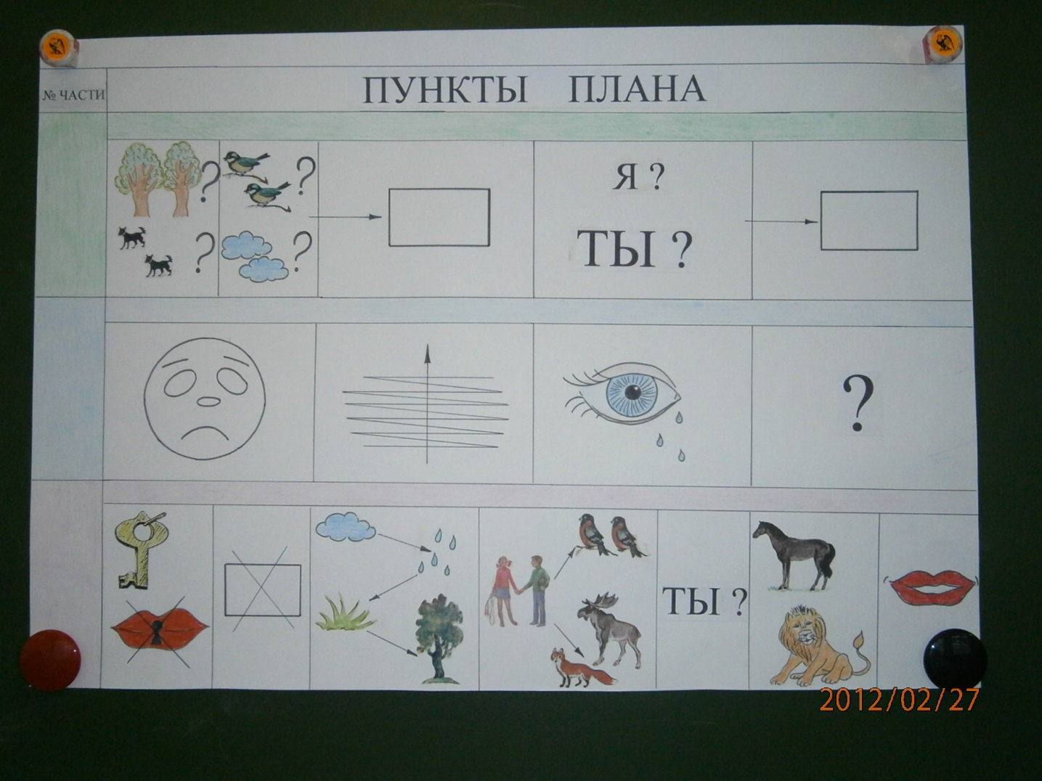

VIII
Рефлексия. Формирование контрольно-оценочной деятельности обучающихся.
Что было трудно на уроке? Что показалось легким? Каково настроение от полученных результатов на уроке?

IX
Домашнее задание.
Написать изложение, сохраняя повествование от первого лица. В качестве начала текста можно использовать предложение: Однажды я спросил маму…
Написать текст по памяти на черновиках, используя мнемотаблицу , составленный план и опорные слова.

